Муниципальное бюджетное дошкольное образовательное учреждение
«Ваховский детский сад «Лесная сказка»»

Родительское собрание

«Жестокое обращение
с детьми – порочный
круг насилия»

Воспитатели: Ширяева Н.А.,
Докучаева Н.И..

2016 год
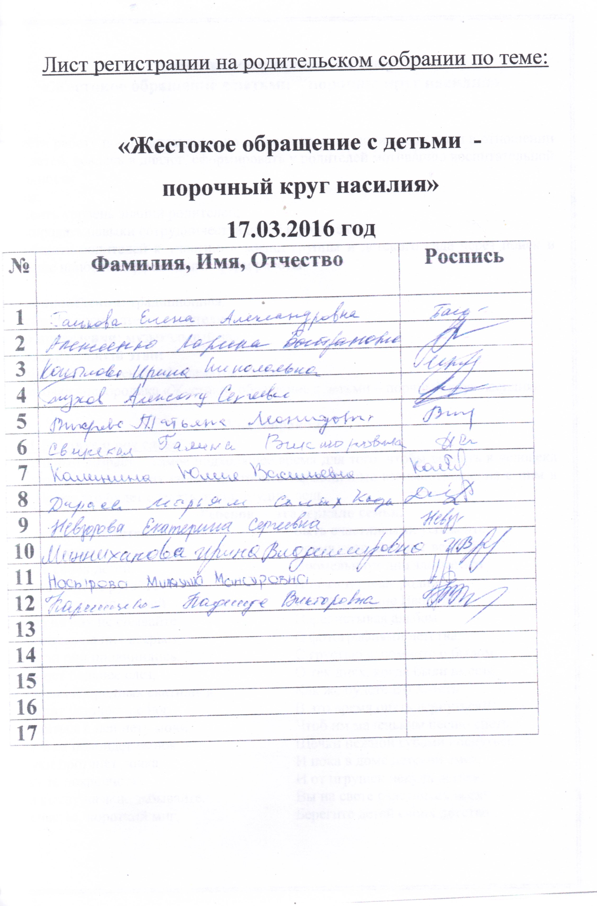

Родительское собрание на тему

«Жестокое обращение с детьми – порочны круг насилия»

Цель:
Провести работу по профилактике, но и изменить отношение родителей в отношении своих детей, вовлечь в диалог, сформировать у родителей мотивацию воспитательной деятельности.
Задачи:
- повысить уровень знаний родителей;
- формировать навыки сотрудничества детей и родителей;
- приобщить родителей к участию в жизни группы и детского сада через поиск и внедрение наиболее эффективных форм работы.

Форма проведения: традиционная.
Участники: воспитатели, родители.
Место проведения: музыкальный зал.
Подготовительный этап:
- оформление рекомендаций, памяток, буклетов;
- подготовка видеоролика «Жестокое обращение с детьми – порчный круг насилия»

Ход собрания
1.Втупительное слово
Дошкольный возраст – самое подходящее время для того, чтобы вселить в человека уверенность в себе, своих силах, построить гармоничные взаимоотношения с ним в семье. Позже это будет сделать очень трудно, ведь
Ребенок – это зеркало семьи.

«Берегите своих детей»

Эдуард Асадов
Берегите своих детей,
Их за шалости не ругайте.
Зло своих неудачных дней
Никогда на них не срывайте.
Не сердитесь на них всерьез,
Даже если они провинились.
Ничего нет больнее слез,
Что с ресничек родных скатились.
Если валит усталость с ног,
А справиться с ней нету мочи,
Ну, а к Вам подойдет сынок
Или руки протянет дочка.
Обнимите покрепче их,
Молча выслушать, не забывайте.
Это - счастье, короткий миг,

Быть счастливыми успевайте.
Время тает, как снег весной.
Промелькнут дни златые эти
И покинут очаг родной
Повзрослевшие Ваши дети.
Перелистывая альбом
С фотографиями детства,
С грустью вспомните о былом,
О тех днях, когда были вместе.
Как же будете Вы хотеть
В это время опять вернуться!!!
Чтоб им маленьким песню спеть,
Щечки нежной губами коснуться.
И пока в доме детский смех,
И от игрушек некуда деться,
Вы на свете счастливей всех!
Берегите детей своих детство.
Каждый родитель желает своему ребенку блага и счастья, но не каждый знает, как это сделать. И, конечно, невозможен процесс воспитания вообще без наказаний, применяемым к своим детям.
Как правило, мы хвалим детей гораздо реже, чем наказываем. Объятья, похвала, улыбка – в отличие от десятой ненужной куклы или машины – не приведут к избалованности, а только подтвердят любовь и укрепят доверительные отношения. А баловство начинается там, где взрослые не могут сказать «нет», наказать ребенка за проступки, и потакают всем его просьбам в ущерб своим потребностям.
Занимаясь воспитанием детей, нас порой мучают сомнения: не слишком ли мы строги, а может, наоборот, чересчур мягки и позволяем садиться себе на шею. Вот бы кто-нибудь объективно посмотрел со стороны.

2. Мы предлагаем Вам тест-игру, «Какой Вы родитель?
Отметьте те вопросы и фразы, которые Вы часто употребляете в общении с детьми.
Вопросы и фразы
Сколько раз тебе повторять?
Посоветуй мне, пожалуйста
Не знаю, что бы я без тебя делал (а)
И в кого ты такой уродился!
Какие у тебя замечательные друзья!
Ну, на кого ты похож (а)?
Я в твои годы…..
Ты моя опора и помощник (ца)
Ну что за друзья у тебя?
О чем ты только думаешь!
Какая (какой) ты у меня умница!
А как ты считаешь, сынок (доченька)?
У всех дети, как дети, а ты….
Какой (какая) ты у меня сообразительный (ая)!

Оценка результатов
Подсчитайте общее число баллов. Если Вы набрали 5-7 баллов, значит, живете с ребенком душа в душу. Он искренне любит и уважает Вас, ваши отношения способствуют становлению его личности.
Сумма баллов от 8 до 10 свидетельствует о намечающихся сложностях во взаимоотношениях с ребенком, непонимании его проблем, попытках перенести вину за недостатки в его развитии на самого ребенка.
11 баллов и выше — Вы непоследовательны в общении с ребенком, его развитие подвержено влиянию случайных обстоятельств. Стоит задуматься над этим!
3. Доклад
Дошкольный период – уникальный в жизни ребёнка, в дошкольном возрасте формируется развитие личности. В то же время, это период, в течении которого ребёнок находится в полной зависимости от окружающих его взрослых - родителей и педагогов. Воспитание ребёнка, забота о нём – это сложный многоступенчатый процесс, требующих от родителей много сил и терпения. В последние годы количество проявлений жестокого обращения с детьми и пренебрежения их нуждами неуклонно растёт. При этом, как показывает статистика, даже в благополучных семьях, где родители любят и заботятся о своих детях, используются недопустимые формы и методы воспитания как запугивание, лишение ребёнка общения или прогулки и даже телесные наказания. При этом родители осознают и понимают , что этим они нарушают права ребёнка, и как следствие, это может служить причиной возможных отклонений в психическом и физическом развитии ребёнка. Более сложное и острое положение ребёнка в семье, там, где родители страдают зависимостью от алкоголизма или наркомании, или, если семья испытывает постоянные финансовые трудности.
Поэтому проблема насилия и жестокого обращения с детьми в семье состоит не только в том, чтобы провести работу по профилактике, но и изменить отношение родителей в отношении своих детей, вовлечь в диалог, сформировать у родителей мотивацию воспитательной деятельности.
Что же такое Жестокое обращение с детьми – это не только побои, нанесение ран, сексуальные домогательства и другие способы, которыми взрослые люди калечат ребёнка. Это унижение, издевательства, различные формы пренебрежения, которые ранят детскую душу.
Несмотря на освещение данной проблемы в газетах и на телевидении, многие родители считают своим «правом» шлепать или бить собственных детей. Исследования среди родителей обнаружили, что телесные наказания широко применяются на практике.
Применение силы приемлемо до тех пор, пока оно не травмирует ребенка, если ребенок травмирован, значит, это уже жестокое обращение.
Сейчас мы познакомим Вас с формами жестокого обращения с детьми в семьях (4 формы - Физическое насилие, сексуальное насилие или совращение, психическая (эмоциональное) насилие, пренебрежение интересами и нуждами ребенка).
1. Физическое насилие - нанесение ребенку родителями или лицами, их заменяющими, воспитателями физических травм, различных телесных повреждений, которые причиняют ущерб здоровью ребенка, нарушает его развитие или лишают жизни. Физическое насилие включает также вовлечение ребенка в употребление наркотиков, алкоголя, дачу ему отравляющих веществ или медицинских препаратов, а также попытки удушения или утопления.
Каждый год тысячи детей погибают от рук своих родителей.
Наиболее общие проблемы, характерные для таких родителей,— это депрессия, одиночество, супружеские раздоры, безработица, злоупотребление психоактивными веществами, развод, насилие в семье, сильное пьянство и беспокойства, связанные с работой.
Некоторые родители осознают, что они плохо обращаются со своими детьми, но не способны себя остановить.
Другие родители, подвергающие своих детей жестокому обращению, буквально ненавидят их или чувствуют к ним отвращение. Детские мокрые, грязные пеленки, плач, потребности невыносимы для таких родителей.
В основе большинства случаев жестокого обращения с детьми лежит порочный круг насилия, который перетекает от одного поколения к другому. Приблизительно одна треть всех тех родителей, кто подвергался жестокому обращению в детстве, плохо обращается со своими собственными детьми.
Еще одна треть родителей обычно не проявляют жестокости к своим детям. Однако они могут так поступать, находясь в состоянии стресса. Такие родители просто никогда не учились тому, как любить детей, общаться с ними и воспитывать их.
2. Сексуальное насилие или совращение - использование ребенка взрослым или другим ребенком для удовлетворения сексуальной потребности или получения выгоды. К сексуальному развращению относится также вовлечение ребенка в проституцию, порнобизнес.
3. Психическая (эмоциональное) насилие - постоянные или периодические словесные оскорбления ребенка, угроза со стороны родителя, опекунов, учителей, унижение его человеческого достоинства, обвинение в том, в чем он не виноват, демонстрация нелюбви, неприязни к ребенку. К этому виду насилия относится также постоянная ложь, обман ребенка (в результате чего он теряет доверие к взрослым), а также предъявляемые к ребенку требования, не соответствующие его возрастным возможностям.
4. Пренебрежение интересами и нуждами ребенка - отсутствие должного обеспечения основных нужд и потребностей ребенка в пище, одежде, жилье, воспитании, медицинской помощи в силу ряда объективных причин (бедность, психические заболевания, неопытность) и без таковых. Типичным примером пренебрежительного отношения к детям являются оставление их без присмотра, что часто приводит к несчастным случаям.
Одним из проявлений жестокого обращения является отсутствие любви у женщины к ребенку, когда он еще находится в материнской утробе, т.е. нежелание беременности. Его, еще ничем себя не проявившего, уже не любят, не думают и не заботятся о нем. Будучи эмоционально отвергнутым, еще до рождения, такие дети рождаются раньше срока в два раза чаще по сравнению с детьми от желаемой беременности, они часто имеют низкую массу тела, чаще болеют в первые месяцы жизни, хуже развиваются.
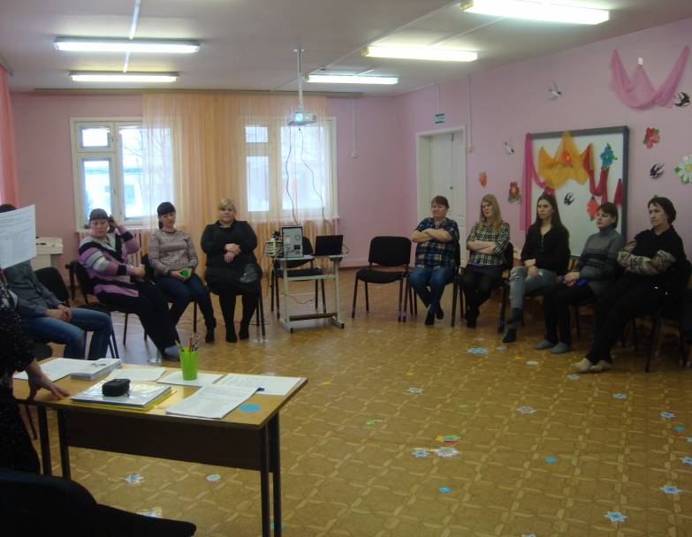

В современном мире каждый цивилизованный, образованный человек, а особенно педагог, воспитатель, родитель, обязан знать свои собственные права, права своих детей, уметь отстаивать, защищать их, и уважать права других детей. Каждый ребенок на свете имеет право на детство. Это право защищено международными правовыми актами. Если ребенок сыт и здоров, получает необходимое лечение и любовь близких и ценит все это, он никогда не станет смеяться над ребенком-инвалидом или пожилым человеком. Зная, что такое жестокое обращение и то, что это недопустимо, малыш никогда сам не будет жесток к людям, животным и природе.
Главной задачей правового образования является защита прав ребенка на любом этапе его развития.
Насколько вы осведомлены в области правовых знаний, мы с вами сейчас и увидим. С помощью сказок вспомним права человека.
Вопросы:
-Какое правило нарушила ведьма в сказке «Сестрица Аленушка и братец Иванушка»? (право на жизнь).
-Почему обитатели двора в сказке Андерсена «Гадкий утенок» обижали гадкого утенка? (он был не похож на других).
-Каким правом посоветовал воспользоваться говорящий Сверчок Буратино в сказке А. Толстого «Золотой ключик» (правом на бесплатное образование).
-Какое преступление совершили гуси-лебеди в одноименной сказке, украв братца? (похищение детей).
-Какое право нарушила Снежная королева, когда украла малолетнего принца, прогневавшись на его? (право жить со своими родителями).
Жизнь маленького ребенка начинается с детства, и еще в древние времена люди понимали это. Как же помочь ребенку? Как ему защитить себя, отстоять свое собственное мнение? Какие правовые документы по правам детей вы знаете?
Вопросы:
-Как называется основной документ по правам ребенка, принятый 44 сессией Генеральной ассамблеей ООН? (Конвенция о правах ребенка).
-В каком возрасте человек считается ребенком, по мнению ООН? (0 – 18 лет).
-На кого Конвенция возлагает основную ответственность за воспитание ребенка? (на родителей).
-Воспитание ребенка является правом или обязанностью родителей? (и правом, и обязанностью).
Вывод:
В нашей стране существуют правовые документы о предотвращении жестокости по отношению к детям:
Конвенция ООН о правах ребенка
Уголовный кодекс РФ
Семейный кодекс РФ
Ответственность за жестокое обращение с детьми бывает:
Административная, Уголовная и Гражданско-правовая.

4. А сейчас, давайте разберем несколько ситуаций взаимодействия родителей с детьми.
Ситуация №1
Иришка играла у открытого окна. На подоконнике стоял горшок с любимым маминым цветком. Со двора Иришку окликнули подруги, она вскинула руку, чтобы помахать им, и …горшок с цветком перевернулся и оказался на земле. Услышав шум, в комнату вбежала мама. Не разобравшись, она отругала и отшлёпала девочку.

Ситуация №2
Мать: - Сынок, собирай игрушки, пора спать….
Сын не реагирует.
- Сынок, я кому говорю? Собирай игрушки и спать!!! Отец, скажи ему хоть что-нибудь. Ты совсем не занимаешься воспитанием. Отец должен воспитывать сына!!!
Отец: - А я и не воспитатель. Пусть воспитатели детьми занимаются, им деньги за это платят. А я на работе устал!!!
Мать (обращается к сыну)
– Вот не будешь слушать мать, вырастешь лентяем, как твой отец!
Отец: - А будешь слушать мать, вырастешь подкаблучником!

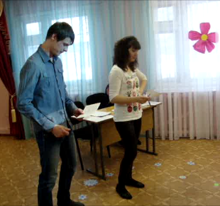
Ситуация № 3
Таня любила убираться у себя в кукольном уголке, она смачивала тряпочку водой. Отжимала её и протирала мебель. Нечаянно девочка наступила на тазик. Вода разлилась на ковёр. Девочка в растерянности смотрит на лужицу. К ней мама,… что было дальше? Опишите ситуацию с разных позиций.

5. Просмотр видеофильма
«Жестокое обращение с детьми – порочный круг насилия»

6. Чтение стихотворения «Маленькие ручки»
Дети цветы нашей жизни. Они наша радость.
Где-то непокорны. А порою сладость.
Где-то смех ребячий, а порою слезы.
Мать хранит ребенка как садовник розу.
Расскажу историю, расскажу сквозь слезы,
как одна мамаша погубила розу.
Лепестки опали у цветущей розы,
жизнь мальчонки стала горькою как слезы.
Маленький мальчишка, годик ему пятый,
С маминой скатёрки вырезал квадратик.
И еще кружочек, и еще квадратик,
Думалось мальчишке, мама будет рада.
Мама прибежала, сразу увидала,
Маме эту скатерть очень жалко стало.
Ножницы схватила, по рукам ударив,
Кровь из них сочилась, мать забыла жалость.
"Мамочка не надо! Мамочка мне больно!"
Матери не слышен громкий крик ребенка.
И от сильной боли, еще громче плача,
Маленькие ручки он в карманы прячет.
Руки посинели, двигаться не могут,
Люди подоспели к нему на подмогу.
Привезли в больницу, в белую палату,
Там сестра ходила в беленьком халате.
И однажды утром спросил он у сестрички:
"А, когда же доктор отдаст мне мои ручки?"
И слеза сестренки на подушку пала:
"А твои ручонки мама отобрала".
Мать в палату входит, И к кроватке сына
Медленно походит
И слова такие говорит он маме:
"Мамочка родная, без тебя мне скучно
Мамочка родная, отдай мне мои ручки"
Мать лицо руками с горя закрывает
Мальчик, молча, смотрит, ручки ожидает
"Нет у меня твоих ручек – шепчет мать рыдая.
"А сестра сказала, что ты их забрала".
"Дай мне руки, мама, дай мне руки, мама!
Мне без них так плохо, очень плохо, мама!
Ложку за обедом сам я не возьму,
И конфетку в ротик сам не положу!"
Дать хочу совет вам, Разные мамаши!
Купите вы скатерть, еще чище, краше.
Но зачем ребенку, вот такие муки?
Ведь купить не сможете маленькие руки!

